**Java Web开发**

**实验八**

**作业报告**

|  |  |
| --- | --- |
| 学院 | 计算机 |
| 所在系班级 | 2017软件工程系8班 |
| 学号姓名 | 04171627柯晓君 |
| 指导教师 | 郭晓燕 |
| 完成时间 | 2019年3月20日 |

# 实验题目

# 税收问题

# 分析与设计

# 关键源码

登录页面：输入用户名以及收入 金额：

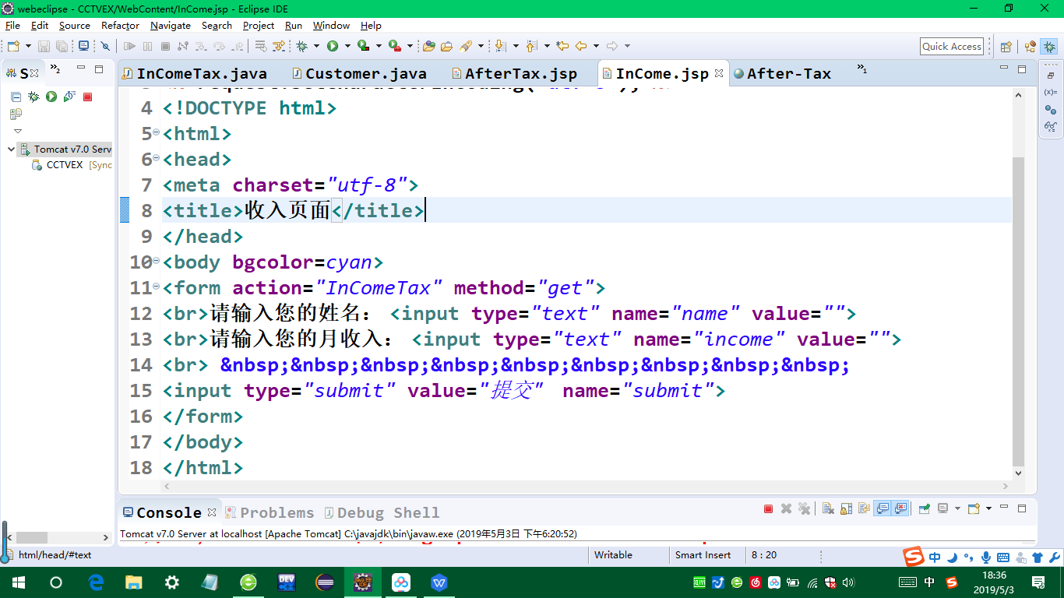

Customer类，用来设置数据 Name, Income；

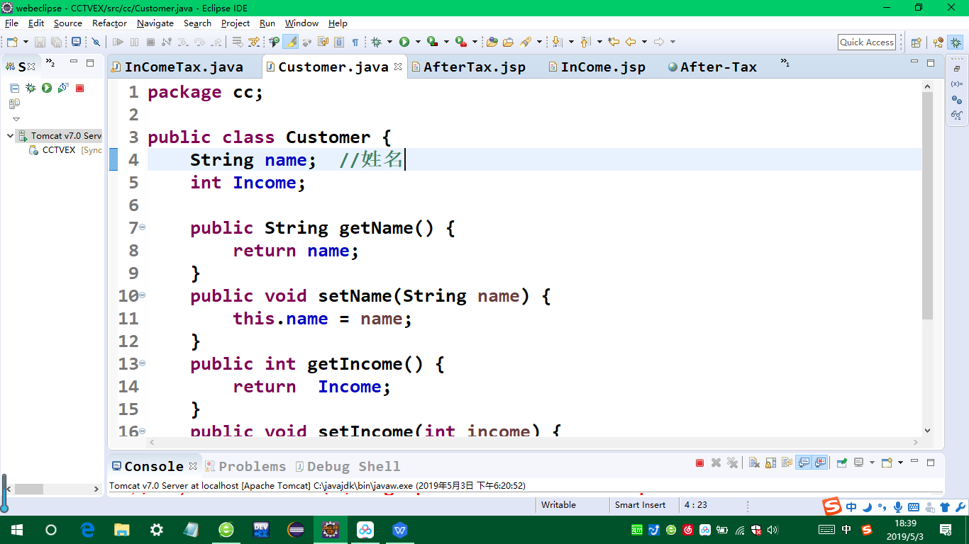

CalTax类 Level()方法用来判断税率大小，AfterTax数据成员用来计算缴纳税收

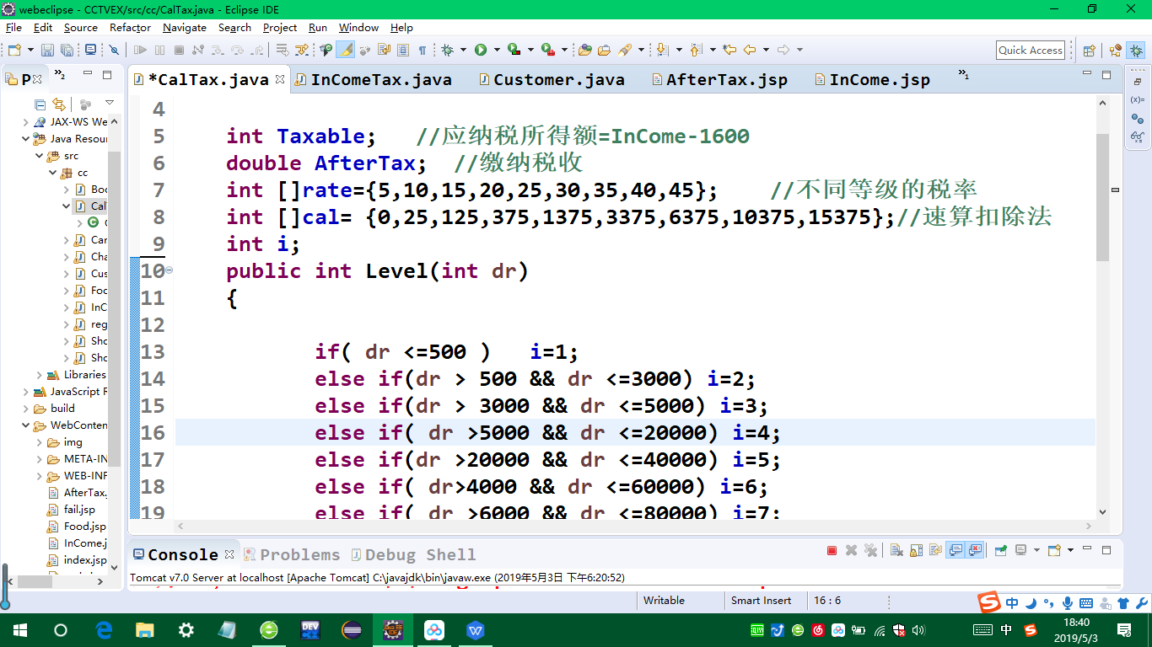

登录页面跳转到Servlet，用Level（） 获取税率，然后存放名字和交税金额

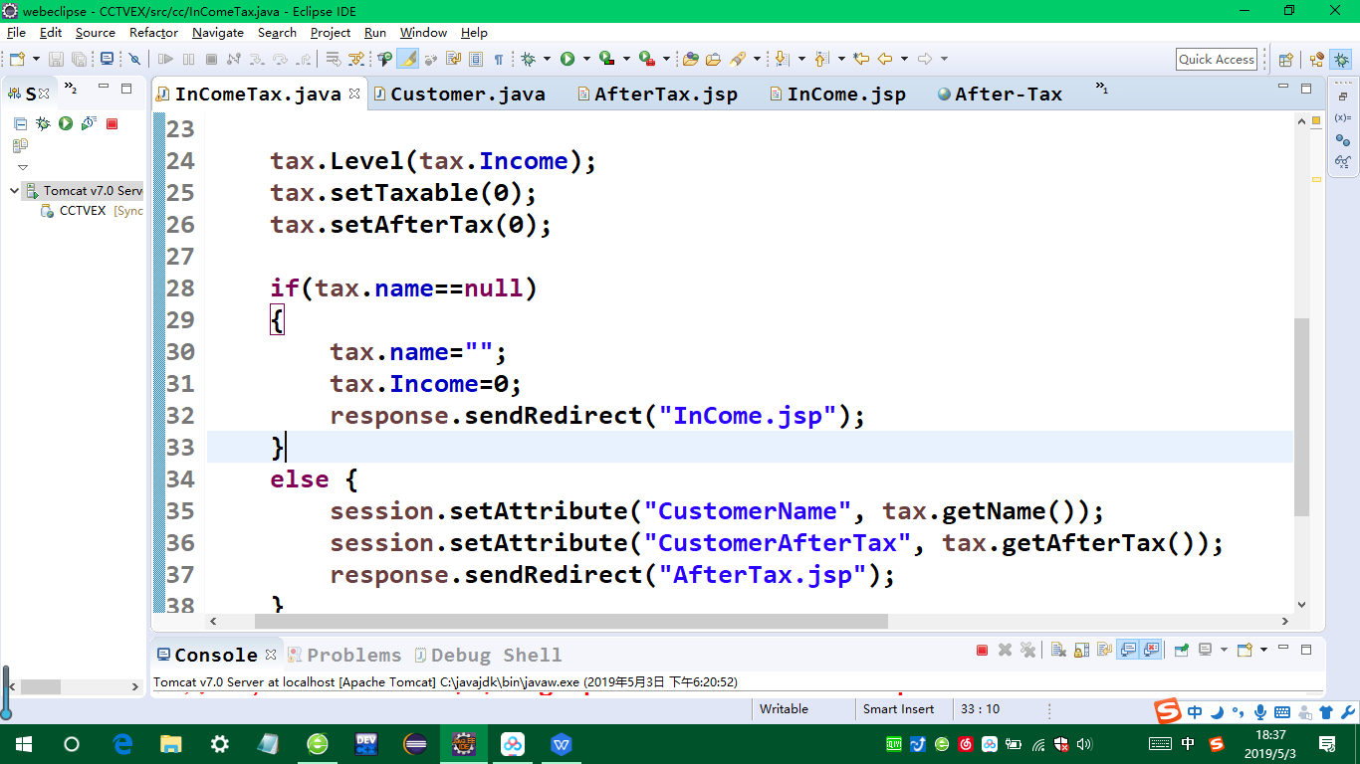

最后页面，显示姓名和交税金额

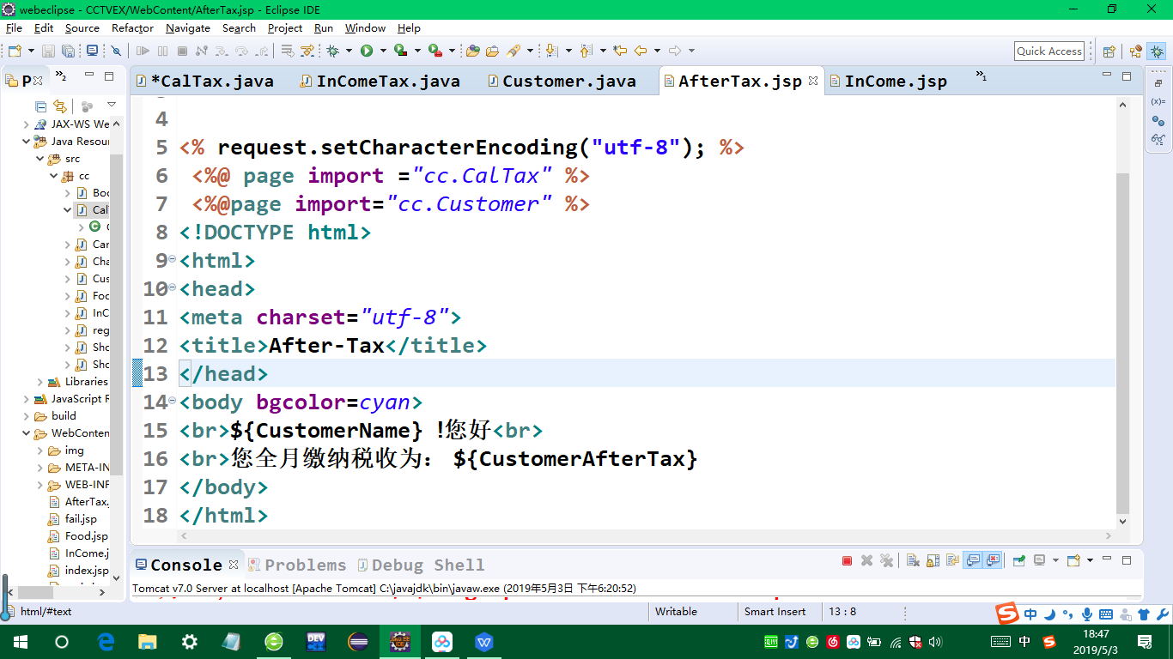

# 运行效果图

